Кто на кого похож?
Каждый из нас хочет быть уникальным, и природа создала нас именно такими. Даже полоски у тигра или зебры уникальны и нет второго животного, с таким же рисунком.
А есть животные и растения, для которых СХОДСТВО – залог выживания в этом мире.
Например, привиденьевые, или палочники, или листовидки, или страшилки маскируются под листья и ветки растений для того, чтобы остаться незамеченными.
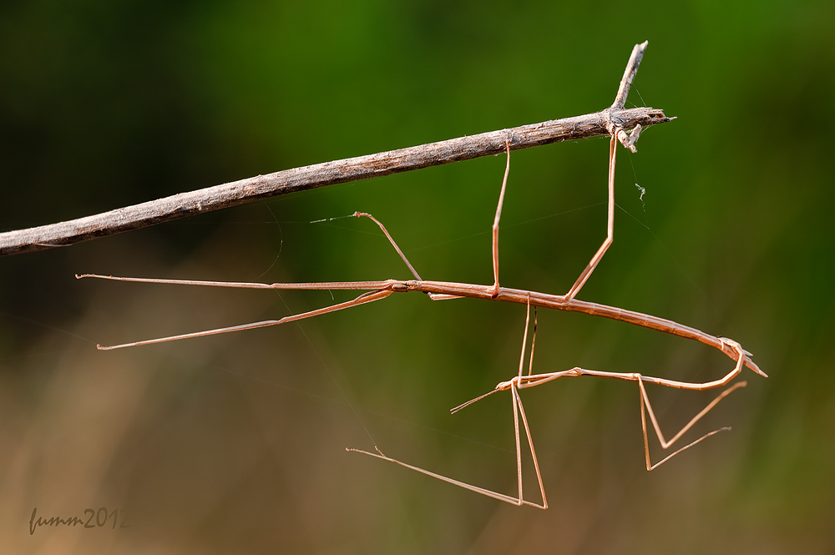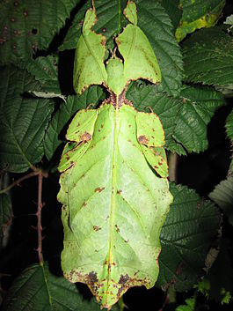
Очень похожи друг на друга ворОны и вОроны, а это разные птицы, куницы и ласки и ещё многие виды животных.
Бывает и так, что разные виды животных природа наградила удивительным сходством:
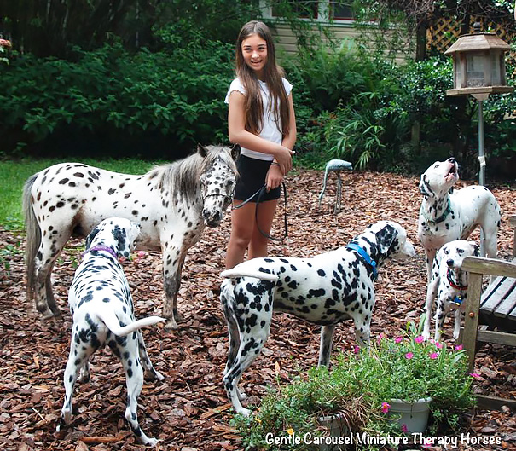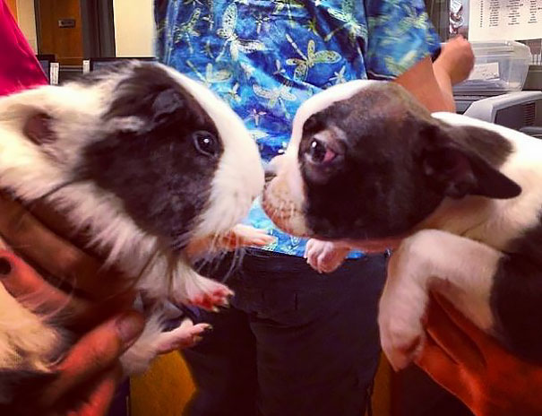
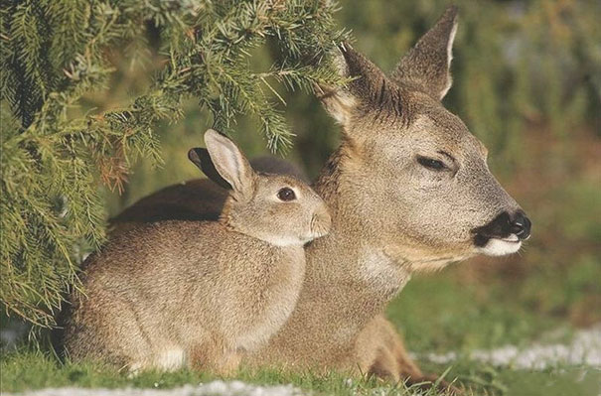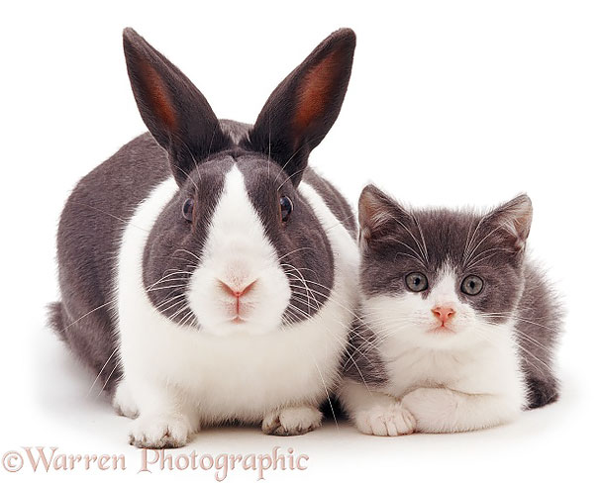
А бывают люд, которые похожи на животных и даже на овощи!
Дональд Трамп и кукуруза
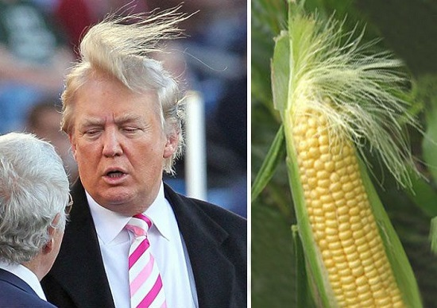
Дарья Донцова и лисичка фенёк
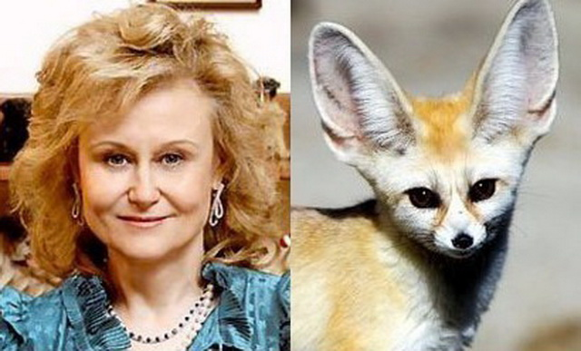

А некоторые люди намеренно отказываются от собственной индивидуальности для того чтобы походить на знаменитость.

Есть целое сообщество тех, кто делает множество операций для того чтобы получить сходство с куклой Барби.
Вот знаменитая «Одесская Барби» - Валерия Лукьянова

А это – двойники Элвиса Пресли:
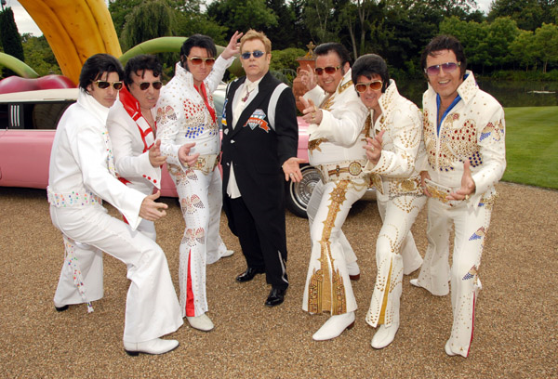
Но бывают более забавные совпадения. Потому что люди не сделали ничего для того, чтобы стать похожими. Иногда они даже не знали о существовании друг друга, а иногда двух похожих людей разделяют столетия.
Мэтт Деймон - Гарик Харламов
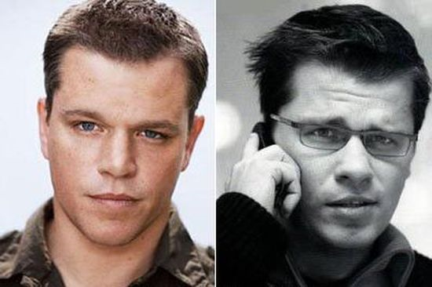
Моне - Киану Ривз
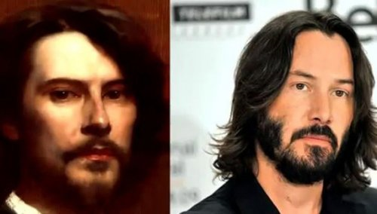
Питер Фачинелли в образе Карлайла Каллена - Александр Малинин
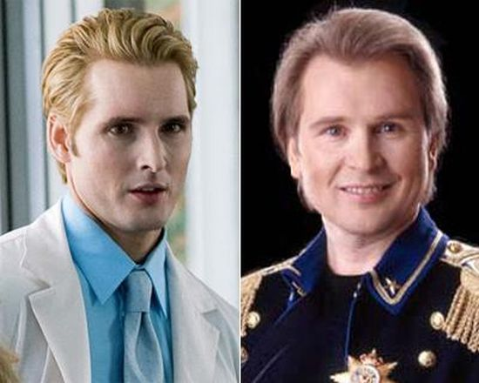

Джерард Батлер - Виктор Логинов
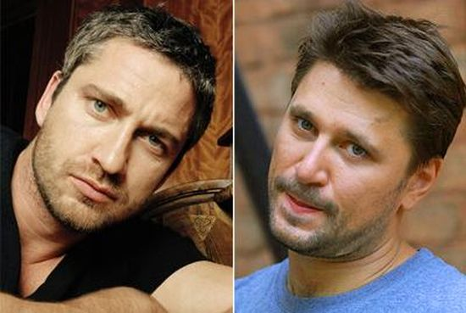

Наталья Гусева в образе Алисы Селезневой - Ванесса Хадженс
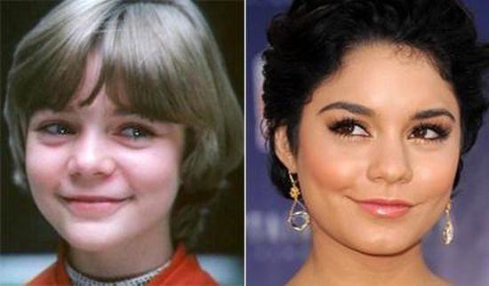

Композитор Дмитрий Шостакович и Гарри Потер
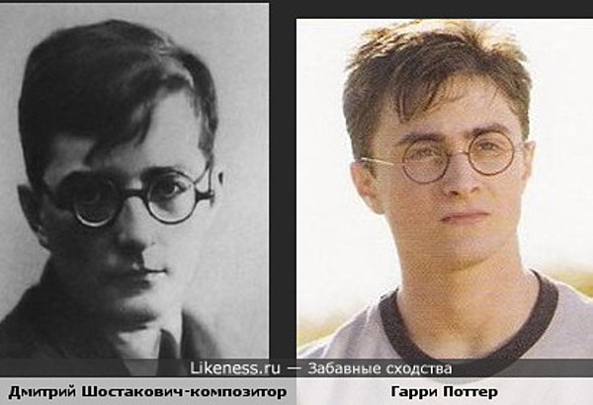

И небольшая подборка забавных и интересных похожих друг на друга:
Король Испании Филипп IV - Марк Цукерберг
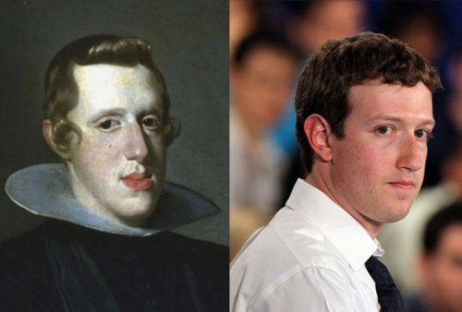
Калигула и Джек Глисон
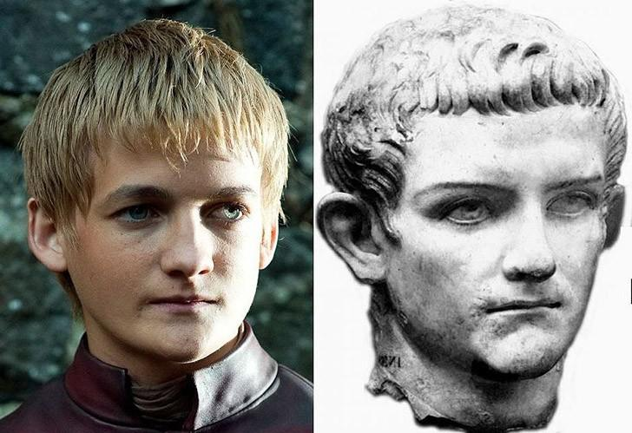
Сильвестр Сталлоне и Папа Григорий IX
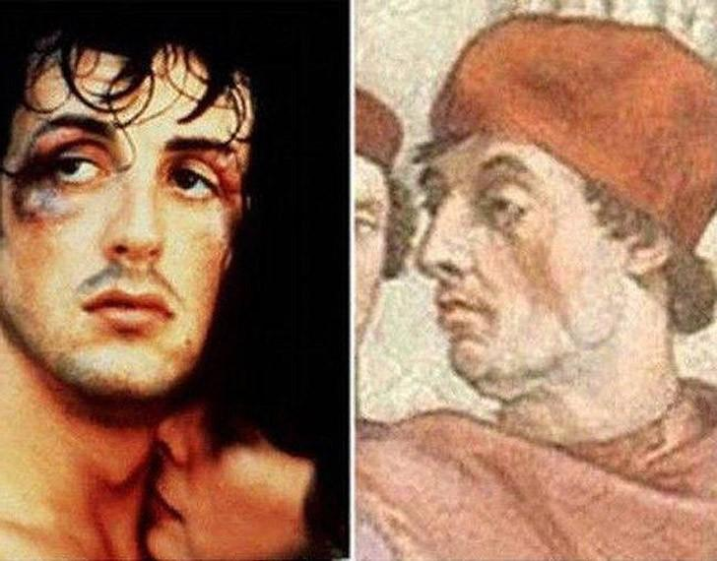
Завулон из фильма «Ночной Дозор» и мэр Москвы Сергей Собянин
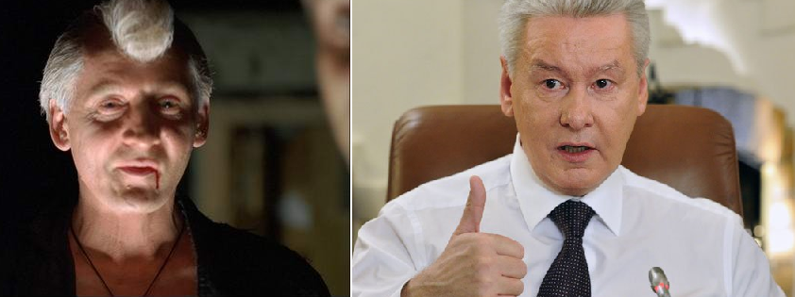
Наш президент Владимир Путин по странному совпадению похож на многих:
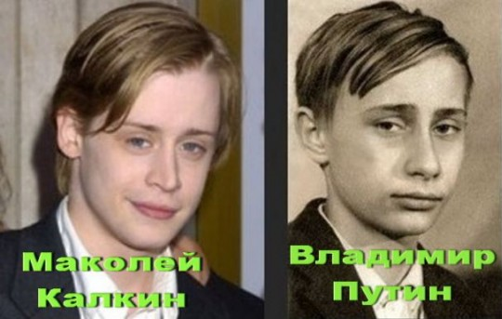
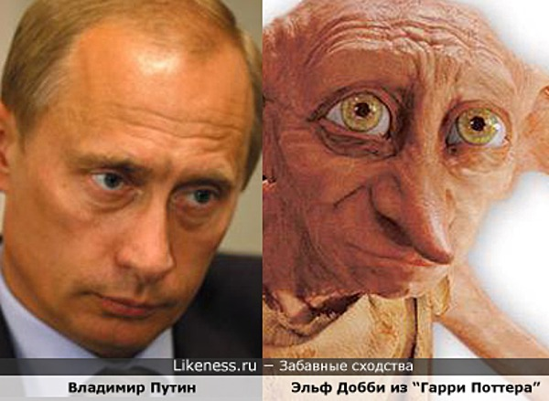
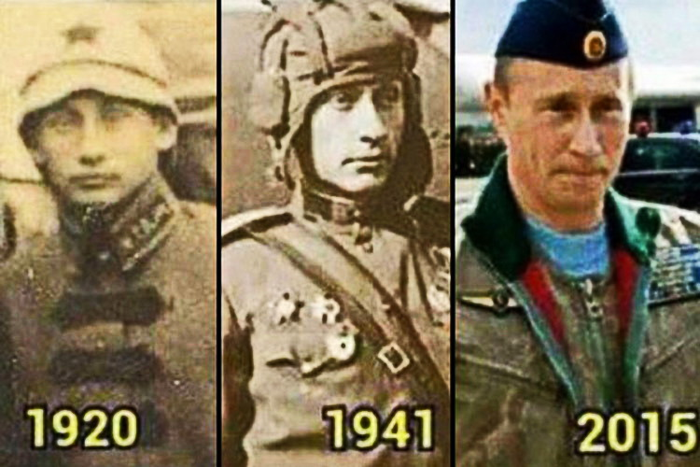
А это, пожалуй, самые забавные совпадения. Потому что Майкл Джэксон – сделал множество операций, а вот его исторические двойники о них не знали.
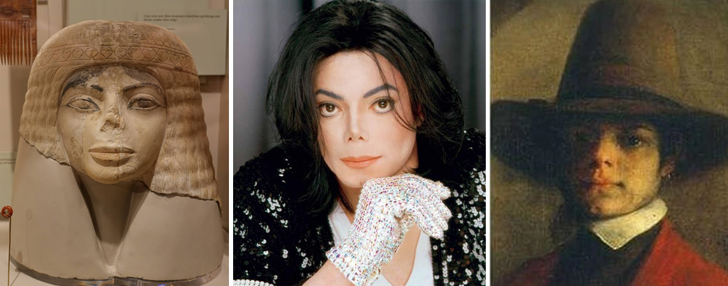

Оригинал статьи: http://www.inschooler.ru/likbez/kto-na-kogo-poxozh.html

